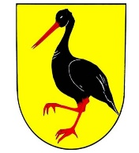
Zpravodaj

Obce Rudná pod Pradědem
Č e r v e n 2019

Za pár dnů budeme mít za sebou první polovinu roku 2019. Potrápilo nás počasí, některé mezilidské vztahy a v neposlední řadě byla činnost obce omezena hospodařením podle rozpočtového provizoria. Nyní máme řádně zvolené zastupitelstvo a schválený rozpočet obce na rok 2019. Komise rozvoje obce a investic zpracovává plán záměrů a investičních akcí na následující volební období.
Některé z vás bude hodně zajímat situace kolem uzavřené hospody. Ve druhém květnovém týdnu firma TEPLO Rýmařov provedla znovu napojení prostor hospody na kotelnu kulturního domu a nainstalovala měřič tepla. Náklady ve výši cca 42 000,- Kč jsou rozpočítány mezi bývalého nájemce a obec. Obec ze svého rozpočtu hradí měřič tepla, jeden radiátor a část instalačních prací. V současné době je vyvěšen záměr pronájmu hospody a noví nájemci na provozování pohostinství se tak můžou přihlásit písemně do 7.6.2019 11 hod.
S velkým zájmem občanů se setkala aktivita p. Martina Wiltsche a Karla Kozáka, kteří si vzali patronát nad prozatimním fungování náhrady za uzavřenou hospodu a o víkendech se můžou zájemci sejít v přísálí kulturního domu. Tuto aktivitu určitě nejvíce přivítali fanoušci hokeje, kteří mohli společně u piva fandit naší hokejové reprezentaci. Finanční zisk po odečtení nákladů bude použit na financování kulturních akcí.
Po delším suchém období jsme se dočkali deštivého počasí a díky němu se mohlo začít s dosazováním obecních lesů, značně poničeným kůrovcem a částečně i vichrem. Vysazovali jsme modříny, buky, duby. Sazenice byly hned ošetřovány proti okusu zvěří a naše péče o ně bude dále pokračovat ošlapem a vyžínáním kolem nich. Celkem zaměstnanci obce vysadili dalších 1 500 . Na provádění lesnických prací, těžbu kalamitního dřeva, byla podepsána smlouva s p. Jaroslavem Dánym. Při pravidelných kontrolách porostu v obecních lesích se potvrzuje nepříznivá situace výskytu kůrovce. Prioritně se počítalo s vytěžením vývratů a polomu po březnových vichrech, ale těžba bude muset být rozšířená o nová místa, ve kterých je porost nově napaden kůrovcem. Obec svépomocí nebude těžit žádné dřevo, proto nebude možný ani prodej palivového dřeva občanům.
Kromě záměru pronájmu hospody obec vypsala počátkem května i záměr propachtů pozemků náležících k hospodářským přístavkům. Jedná se víceméně o formální záležitost, kdy smlouvy jsou uzavírány s bývalými uživateli, pouze v jednom případě dojde k uzavření smlouvy nové. Situace kolem převodu pozemků do majetku obce se nijak významně nezměnila. Byla jen potvrzena informace, že jsou pozemky zařazeny do privatizačního projektu.
V dubnu skončil pracovní poměr paní Mališové a Šulavové, které byly na obci zaměstnané v rámci VPP přes Úřad práce. Svoji práci přispěly při údržbě vzhledu obce, významně se podílely na výsadbě v obecních lesích a ošetřování stromků a v neposlední řadě se aktivně podílely na přípravě a zabezpečení kulturních akcí. Za jejich práci jim patří poděkování. V rámci nově vypsaného programu VPP, jsme požádali ÚP o možnost zaměstnání dvou uchazečů o zaměstnání. Termín jejich případného přijetí na veřejně - prospěšné práce je prozatím otázkou spíše na úřad práce. Jaké si stanoví podmínky pro letošní rok a kolik občanů bude moci obec přijmout, prozatím nevíme.
Obecní traktor Zetor v posledních letech už vykazuje zvýšenou poruchovost. Poslední závada na přední nápravě přiměla zastupitelstvo obce tuto situaci řešit radikálně a rozhodlo o zakoupení nového stroje. Starosta obce z pověření zastupitelstva oslovil několik firem s výzvou k podání nabídek. Záměr byl rovněž vyvěšen na webových stránkách obce. Případní dodavatele mohli své nabídky podat do 31.5.2019 11:00 hod. Komise následně provede posouzení nabídek a o zakoupení konkrétního stroje bude rozhodovat zastupitelstvo. Jedná se o velkou investici, která významně ovlivní další možné investice. Obec zjišťovala možnost aspoň částečného financování nějakého dotačního titulu. V současné době není vypsán žádný vhodný dotační program jak z národních zdrojů, tak zdrojů EU. Přesto Obec vypracovala a podala žádost ke Krajskému úřadu MsK o mimořádnou dotaci z které by bylo možno financovat nákup nového traktoru.

Pojďme spolupracovat …
Nově zvolené Zastupitelstvo se pomalu seznamuje se skutečnou problematikou fungování obce. Zjišťuje, že přání je v mnoha případech hodně vzdáleno možnostem. V současné době se řeší dva velké problémy. Zakoupení traktoru a pronájem nebytových prostor - hospody. Květen je měsíc, ve kterém každoročně probíhá několik kulturních akcí, které jsou náročné na zabezpečení jejich průběhu. Do jejich realizace je zapojen poměrně velký počet osob. Zaměstnanci obce, kulturní komise a spolek Aktivní Rudná se učí spolupráci. Nyní se začíná ukazovat kdo je skutečně ochoten pomoci a kdo měl jen plná ústa slibů a planých představ před volbami. Volby proběhly nedávno a ještě je máme v živé paměti. Složení zastupitelstva obce vzešlo po jednáních, kterým předcházelo osočování, pomluvy a došlo i na vyhrůžky. Občany zajímá, proč už není v zastupitelstvu obce pan Antonín Maňásek, když ve volbách dostal tak velký počet hlasů a velkou důvěru lidí. Bohužel ti, co neunesli tento volební výsledek stali se autory negativní kampaně, pomluv a osobních útoků na jeho osobu, které nepřestaly ani po volbách. Toto je příčinou toho, že se Antonín rozhodl rezignovat na post zastupitele obce. Pro obec v posledních osmi letech obětoval spoustu svého času. Vždy hájil zájmy obce a vykonával svůj mandát nad rámec povinností. Za svou práci se nemusí stydět, nemusí se bát jít mezi lidi. Naopak, za své chování a vystupování by se měli stydět autoři těchto panfletů. Jsme malá obec a tak se pomalu všichni známe osobně. Časem vyplave na světlo, kdo je autorem a stojí za šířením lží a překrucováním. Přesto, že vystupovali anonymně, tak v anonymitě nezůstali. Jsem rád, že Antonín přijal moji nabídku a je členem komise životního prostředí a bude nadále s obcí spolupracovat. Nově zvoleným zastupitelům, členům výborů a komisí přeji pevné nervy a odolnost proti těmto praktikám. Nenechte se otrávit ve své práci pro obec od lidí, kteří pro obec sami dokázali málo nebo nic a jejich zájem je jen pomlouvat a štvát.
Radomír Tománek
starosta obce

Jak jsme volili do Evropského parlamentu
Voleb do Evropského parlamentu se v obci účastnilo celkem 82 občanů, z toho volilo 5 občanů našeho státu na voličský průkaz.
Zapsaných voličů celkem (včetně voličů na vol. průkaz) 315, volební účast činila 26,03%.
Název politické strany, hnutí | Poč.hlasů
ANO 2011 | 16
KSČM | 15
Koalice STAN, TOP 09 | 13
Česká pirátská strana | 9
KDU ČSL | 7
SPD T. Okamury | 5
Koalice Rozumní, ND | 3
Strana nezávislosti ČR | 3
ODS | 3
Demokratická strana zelených | 2
Moravané | 2
ANO vytrolíme europarlament | 2
ČSSD | 1
Pro Česko | 1

Porovnání účasti za obec v jednotlivých létech
Rok | Účast voličů R/Pr.
2004 | 23,21%
2009 | 29,21%
2014 | 18,54%
2019 | 26,03%

Z uvedeného vyplynul zvýšený zájem o evropské volby.

Společenský květen
V průběhu měsíce se nám povedlo jako každým rokem upálit čarodějnici a postavit májku. Tentokráte se k jejímu vztyčení nemuseli pozvat dobrovolní hasiči z Andělské Hory, protože proti předchozím létům se tentokráte zapojili do akce i místní mladí a schopní muži.
Pro babičky bylo v rámci Dne matek připraveno tradiční posezení, kde roztomilým programem přispěly děti naší MŠ, dárky děti z nízkoprahového centra. O živou hudbu a občerstvení se postarala obec.
Ke kulturnímu vyžití přispěla během měsíce i církev tradiční akcí Noc kostelů. V místním kostele zazněl nádherný koncert v podaní sboru Puellae Cantates. Hosté si mohli prohlédnout nejen kostel, ale i výstavu s církevní tématikou.
V našem kulturním domě díky grantu VUT sl. Barbora Smékalová prezentovala vliv mediálních prostředků na uživatele, a také objektivitu zpráv soukromých i veřejnoprávních médií. Přednáška byla uskutečněna v rámci její seminární práce. Někdo si z tohoto posezení odnesl především nové poznatky, někdo jen báječný guláš, několik piv a kousek sladké buchty v žaludku.

Závod míru 2019
I v letošním roce bude naší obcí projíždět peloton Závodu míru. Sportovci se prosviští naší vesnicí 9.6.2019 v čase mezi 14:10 - 14:31 hod. Prosíme občany, aby v uvedeném termínu byli při pohybu venku obezřetní a nepřipletli se závodníkům do trasy! Děkujeme.

UPOZORNĚNÍ NA DLOUHODOBOU UZÁVĚRU do Vrbna /Pradědem
MěÚ Bruntál, odborem životního prostředí, silničního hospodářství a zemědělství bylo zahájeno správní řízení na povolení omezení užívání silnice II/451 – úplnou uzavírku. Oprava komunikace Karlovice – Vrbno p. Prad. bude zahájena 17.6.2019. Doprava bude odkloněna z Bruntálu do Vrbna takto: přes Staré Město, Rudnou/Prad., Karlovu Studánku a Ludvíkov, nebo přes Nové Heřminovy, Širokou Nivu, Karlovice, Holčovice a Heřmanovice. Ukončení opravy komunikace je stanoveno na první polovinu srpna 2019.

NAŘÍZENÍ KRAJSKÉ VETERINÁRNÍ SPRÁVY
Krajská veterinární správa Státní veterinární správy pro Moravskoslezský kraj k zamezení šíření nebezpečné nákazy – moru včelího plodu, kterého ohniskem bylo vymezeno stanoviště chovu včel reg. č. CZ 90150612v k. ú. Stará Rudná (743372)2) nařizuje mimořádní veterinární opatření, a to
1)Zakazují se přesuny včel a včelstev ze stanoveného ochranného pásma.
2)Přemístění včel a včelstev uvnitř ochranného pásma je možné jen se souhlasem Krajské veterinární správy Státní veterinární správy pro Moravskoslezský kraj vydaným na základě žádosti chovatele doložené negativním výsledkem laboratorního vyšetření směsného vzorku měli na původce moru včelího plodu ne starším 12 měsíců. Směsné vzorky měli jsou odebírány ze stanoviště, ze kterého jsou včely a včelstva přemísťována.
3)Přemístění včel a včelstev do ochranného pásma z území prostého nákazy je možné jen u včel a včelstev pocházejících ze stanoviště vyšetřeného na mor včelího plodu s negativním výsledkem, kdy musí být vzorek směsného vzorku včelí měli (1 vzorek maximálně od 25 včelstev) odebrán v době 12 měsíců před předpokládaným přemístěním.
4)Všem chovatelům včel se nařizuje zajistit odběr vzorků včelí měli od všech včelstev na stanovištích umístěných v ochranném pásmu, pokud toto vyšetření na původce moru včelího plodu nebylo již provedeno v posledních 12 měsících před účinností tohoto nařízení. Vyšetření se provede dle kódu EpM160 Metodiky kontroly zdraví a nařízené vakcinace na rok 2019, kdy se jedná o vyšetření vzorků měli na původce moru včelího plodu odebraných od všech včelstev na stanovištích v ochranném pásmu. Jeden směsný vzorek může obsahovat včelí med nejvýše od 10 včelstev. Směsné vzorky budou předány k vyšetření v laboratoři, která splňuje podmínky § 52 odst. 3 veterinárního zákona (dále jen ,,schválená laboratoř“). Požadavek na vyšetření moru včelího plodu dle kódu EpM160 musí být řádně vyznačen na objednávce k vyšetření i na obalu vzorků. Předání vzorků k vyšetření ve schválené laboratoři se nařizuje provést nejpozději do 12.07.2019. Odběr vzorků se provádí následujícím způsobem: Chovatelé vloží způsobem předepsaným pro vzorkování do všech včelstev chovaných v ochranném pásmu jednorázové podložky určené k odběru vzorků včelí měli ve vegetačním období. Po 14 dnech od umístění jednorázových podložek do včelstev je chovatelé předepsaným způsobem pro vzorkování vyjmou, zabalí, řádně označí a směsné vzorky včelí měli předají schválené laboratoři.
5)Všem chovatelům včel se nařizuje provést druhý odběr vzorků směsné včelí zimní měli od všech včelstev na stanovištích umístěných v ochranném pásmu (jeden směsný vzorek může obsahovat včelí měl nejvýše od 10 včelstev). Vzorky se odebírají nejdříve 30 dní po posledním vložení ometených čistých podložek na dna úlů a předají se k vyšetření ve schválené laboratoři v termínu nejpozději do 15.02.2020. Požadavek na vyšetření moru včelího plodu dle kódu EpM160 musí být řádně vyznačen na objednávce k vyšetření i na obalu vzorků.
6)Všem chovatelům včel v ochranném pásmu se nařizuje při podezření z výskytu nebezpečné nákazy moru včelího plodu, včetně zjištění pozitivních výsledků bakteriologického vyšetření vzorků úlové měli nebo vzorků medu na původce moru včelího plodu, o uvedených skutečnostech neprodleně uvědomit Krajskou veterinární správu Státní veterinární správy pro Moravskoslezský kraj prostřednictvím těchto možných kontaktů: tel. č. +420 596 781 910, ID datové schránky: vc98dh6, e-mail: epodatelna.kvst@svscr.cz
7)Mor včelího plodu je zakázáno léčit
Ochranné pásmo bylo vymezeno:
Staré Město u Bruntálu(613312), Malá Véska (613321), Nová Rudná (743356), Podlesí pod Pradědem (743364), Stará Rudná (743372), Stará Voda v Jeseníkách (760447), Světlá ve Slezsku (760463)
Za nesplnění nebo porušení povinností vyplývajících z těchto mimořádných veterinárních opatření může správní orgán podle ustanovení § 71 nebo § 72 veterinárního zákona uložit pokutu až do výše: a) 100 000 Kč, jde-li o fyzickou osobu, b) 2 000 000 Kč, jde-li o právnickou osobu nebo podnikající fyzickou osobu.

☼☼☼☼☼☼☼☼☼☼☼☼☼☼☼☼☼☼☼☼☼☼☼☼☼☼☼☼☼☼☼☼☼☼☼

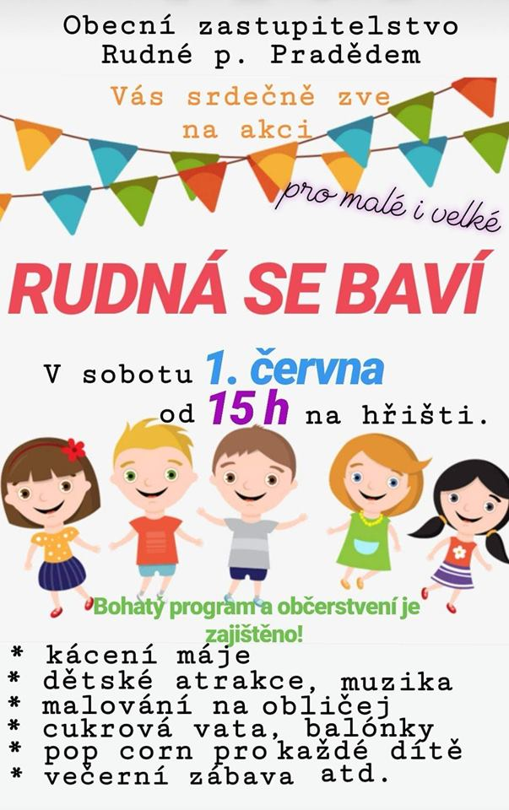
Společenská rubrika

Všem občanům, kteří slaví své narozeniny a jubilea v měsíci červnu přejeme hodně zdraví, spokojenosti a do dalších let jen samé dobré zprávy!
●●●●●●●●●●●●●●●●●●●●●●●●●●●●●●●●●●●●●●●●●●●●●●●●●●●●●●●●●●

Vzpomínka:
Dne 24. května uplynulo 9 let od úmrtí pana
RNDr. Stanislava Trojáčka
Dne 18. června si připomeneme jeho nedožité 57. narozeniny.
Děkujeme všem za tichou vzpomínku.
S láskou Lenka, Lenička, Anetka, tatínek a rodiny Jatelova, Harasimova a Molíkova.

●●●●●●●●●●●●●●●●●●●●●●●●●●●●●●●●●●●●●●●●●●●●●●●●●●●●●●●●●●
POZVÁNKY ZA KULTUROU
1.června
Městský park Bruntál – Den dětí od 11: do 22 hod, bohatý program
„Kino dětem“ pohádka „Jak vycvičit draka III“.
2.června „Kino dětem“ pohádka V oblacích. Obě představení za zlevněné vstupné
7.- 8. června
Vrbno se baví 2019, tradiční i netradiční dny města

10. června Museum Bruntál přednáška „Pozdně gotické plastiky“ od 9:00hod v kapli musea

14. – 15. června Dny města Bruntálu opět bohatý kulturní program

28. června Městské divadlo Bruntál: tanečně divadelní představení „Kytice“

Vydává zastupitelstvo obce Rudná pod Pradědem, červen 2019, EK17756

